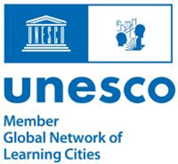 | 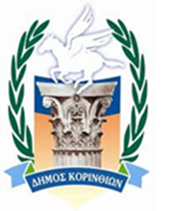 | 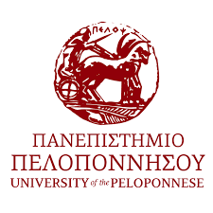

Σύνοψη της συνάντησης της Κορίνθου Πόλης που Μαθαίνει και του Πανεπιστημίου Πελοποννήσου με φορείς Δια Βίου Μάθησης της Κορίνθου
Την Παρασκευή 20 Οκτωβρίου στο Τμήμα Κοινωνικής και Εκπαιδευτικής Πολιτικής του Πανεπιστημίου Πελοποννήσου, πραγματοποιήθηκε με μεγάλο ενδιαφέρον συνάντηση ατόμων από φορείς της Διά Βίου Μάθησης στο πλαίσιο της ενεργοποίησης του Μνημονίου Συνεργασίας της Κορίνθου Πόλης που Μαθαίνει με το Πανεπιστήμιο Πελοποννήσου. Στη συνάντηση αυτή, η οποία διοργανώθηκε με την ευκαιρία της επίσκεψης στην Κόρινθο του κ. Πέτρου Γουγουλάκη Εξωτερικού Μέλους της Διοίκησης του Πανεπιστημίου Πελοποννήσου και Καθηγητή του Πανεπιστημίου της Στοκχόλμης, συμμετείχαν άτομα από περισσότερους από δέκα σχετικούς φορείς της Κορίνθου όπως ο Δήμος, το Πανεπιστήμιο, ΔΙΕΚ, ΙΕΚ, το Κοινωνικό Φροντιστήριο, εκπολιτιστικοί σύλλογοι, Ομάδα Αστρονομίας, θεατρικές ομάδες, καλλιτεχνικοί σύλλογοι, δίκτυα βιολογικών καλλιεργειών.
Στη συνάντηση, η οποία διήρκεσε σχεδόν δύο ώρες προέκυψε ένας πλούσιος και αυθεντικός διάλογος με τη συμμετοχή όλων σχεδόν τους συμμετεχόντων, στον οποίο τέθηκαν ζητήματα ποιότητας, υποστήριξης, εμποδίων και δυνατοτήτων της Διά Βίου Μάθησης στην Κόρινθο όπως και συστηματικής μελέτης, καταγραφής αναγκών, συντονισμού και δικτύωσης.
Εισαγωγικές παρεμβάσεις στη συνάντηση έκαναν ο κ. Πέτρος Γουγουλάκης, μεταφέροντας όψεις της πολιτικής Διά Βίου Μάθησης στη Σουηδία, και ο κ. Γιώργος Μπαγάκης, ο οποίος ανασκόπισε τις μέχρι σήμερα διεργασίες που συντελέστηκαν στο πλαίσιο της Κορίνθου Πόλης που Μαθαίνει. Θετικές παρεμβάσεις στη συνάντηση έγιναν επίσης από τον Πρόεδρο του Τμήματος Κοινωνικής και Εκπαιδευτικής Πολιτικής κ. Θανάση Τζιμογιάννη και την Αντιδήμαρχο του Δήμου Κορινθίων κα Μαρίνα Ραντίτσα.

